ПЛАН-КОНСПЕКТ
итогового занятия кружка
«ВОЛШЕБНЫЙ КВАДРАТ»

Тема: Фронтовые письма – «Оригами войны».

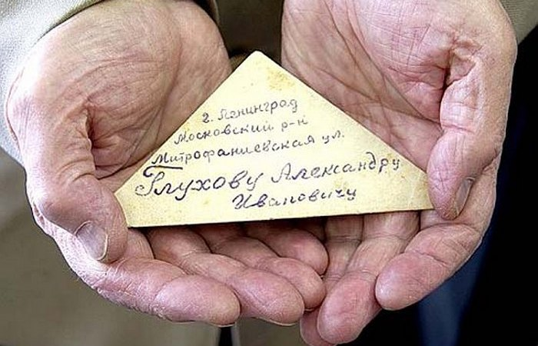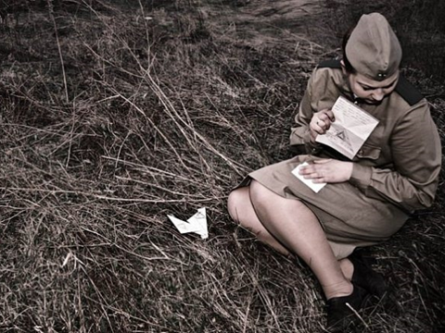

Цель: Закрепление знаний по теме «Треугольники».
Задачи:
Образовательные:
-учить работать со схемой (инструкцией);
-учить применять теоретические знания при решении задач.
Развивающие:
-развивать умение контролировать результат математической деятельности;
-принимать решение самостоятельно.
Воспитательные:
-воспитывать чувство патриотизма, уважения к прошлому своего народа.
Материальное обеспечение и оборудование занятия:
1.Два прямоугольника
2.Инструкция складывания солдатского треугольника.
3.Лист самооценки.
Ход занятия
1.Организационный момент.
Проверка по журналу присутствующих
Проверка готовности к занятию
2.Вступительная часть
Объявление темы, цели.
Основная часть.
Фронтовое письмо, специфический феномен отечественной письменной культуры военного времени.
Когда нынешнее поколение видит письма с фронта, сложенные в треугольники, молодые люди зачастую удивляются их необычной форме. Но 70 лет назад такая форма письма никого не удивляла — именно они тогда были самым ценным, что мог принести почтальон, ведь "треугольники" являлись весточкой от родного человека.
Письма-треугольники были стандартной формой переписки солдат во время Великой Отечественной войны. При помощи их поддерживалась связь между солдатами, воюющими на фронте, и их родными. Треугольнички сообщали о том, что солдат живой, но могло дойти и страшное известие — такие письма часто заменяли "похоронку". Откуда же взялась необычная форма писем? Во время войны письма солдат с фронта доставляли их родным бесплатно. Однако, в первые же недели войны почтовые работники столкнулись с тем, что попросту не хватает конвертов.
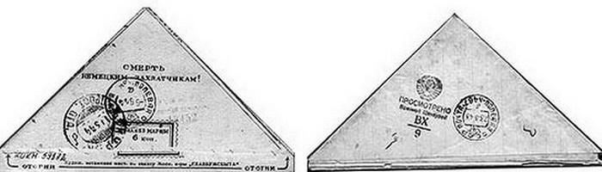

Именно так и появились письма-треугольники, солдаты просто складывали свое письмо несколько раз, при этом на чистой внешней стороне писали адрес получателя и имя отправителя. Для таких писем использовалась не только обычные листы бумаги, с которой также были перебои, но и страницы, вырванные из буклетов, бумага с пачек сигарет, газеты (текст писали на полях) и любой подручный материал. Содержание таких писем было в основном стандартным — солдаты писали о своей любви к родным, иногда рисовали рисунки для своих маленьких детей и обещали вернуться домой после войны.

3.Практическая работа.
Ребята, что такое треугольник, письмо, оригами, война?

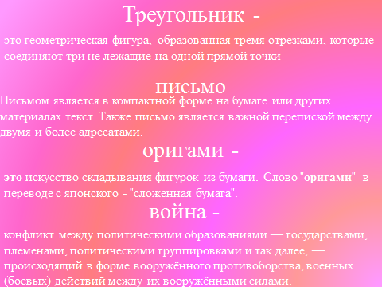
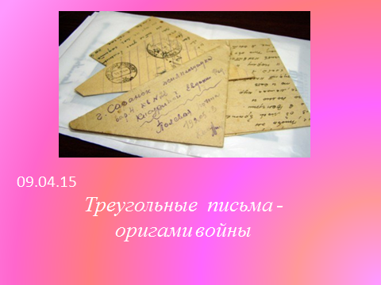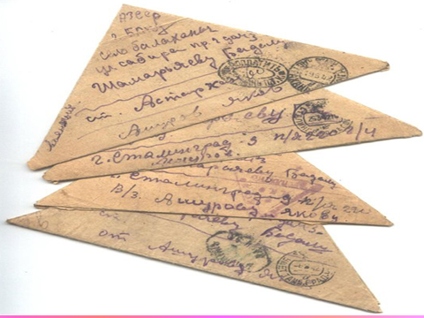
Как понимаете «Треугольные письма»? (письма с фронта в виде треугольника)

Почему письмо-треугольник?

В военные годы было трудно с конвертами. А «Письмо - треугольник» - это и письмо, и конверт в одном. Наклейки тогда были не нужны, адрес писался на лицевой стороне треугольника. А запечатывание письма и вовсе было бы пустой тратой времени, т.к. каждая строчка проходила жесткую цензуру.
Складывание фронтового письма «Треугольника» в соответствии с устной инструкцией.

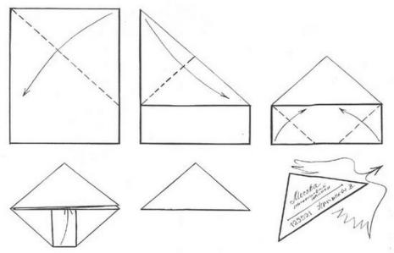
1.Положить перед собой прямоугольник вертикально
2.Верхнюю короткую сторону прямоугольника положить на левую боковую длинную сторону прямоугольника и вернуть обратно
3.Повторить действие с другой боковой (правой) стороной, т.е. вновь эту короткую сторону прямоугольника положить на правую боковую длинную сторону прямоугольника, не возвращая обратно. Получился пятиугольник.
4.Поднять основание пятиугольника до основания треугольника и сделать складку и вернуть в исходное положение.
5.Между треугольником и пятиугольником получился прямоугольник. Работаем с этим прямоугольником. Маленькие стороны прямоугольника справа и слева положить на основание треугольника (вверх) и вернуть обратно.
6.Согнуть эти треугольники по намеченной складке.
7.Раскрыть карман верхнего треугольника и вложить получившийся четырехугольник внутрь.

У таких писем было еще одно преимущество. Ведь их было легко проверить цензорам НКВД, которые просматривали всю переписку. Именно поэтому письма не запечатывали. Цензоры проверяли письма на предмет наличия в них каких-либо высказываний против системы или же любые ссылки на секретные данные, такие как месторасположение и передвижение воинских частей.
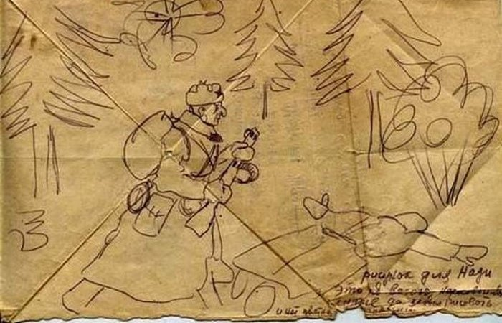

Несмотря на все страшные истории о НКВД, цензоры, как правило, очень гуманно относились к письмам (если в них, конечно, не было откровенной критики власти).
Обычно все "лишнее" безжалостно замазывалось черными чернилами, а само письмо отправляли. Заворачивали назад весточки с фронта очень редко. Сегодня сохранились тысячи подобных писем, которые когда-то во время войны пересылали десятками миллионов. В основном, их можно найти в частных коллекциях и у очевидцев войны, которые бережно хранят пожелтевшие от времени листочки бумаги.
эти письма были увековечены в песнях, из которых самой известной, пожалуй, является
песня Марка Бернеса "Полевая почта". (Звучит песня - https://www.youtube.com/watch?v=-2zbTLNU8FM)

Когда в кругу друзей мы вспоминаем
О годах нашей жизни боевой,
Один из первых тостов поднимаем,
Тост за здоровье почты полевой.

Пусть плещет дождь, окопы заливая,
На всей земле сухого места нет.
Когда приходит почта полевая,
Солдат теплом далёким обогрет.

Кто был на фронте, на переднем крае,
Тот оправдает и поймёт бойца,
Который, смерть и пули презирая,
Готов плясать при виде письмеца.

Морозом и жарою опалённый,
Четыре года шёл войной боец,
А следом фронтовые почтальоны
Несли приветы от родных сердец.

В селе далёком плачет мать от счастья,
Узнав, что сын здоровый и живой.
Ей эту весть сквозь битвы и ненастья
Приносит треугольник полевой.

Бегут года, но мы не забываем
О верном друге жизни фронтовой,
И тост, друзья, с любовью поднимаем
Мы за здоровье почты полевой.

Константин Симонов
Жди меня, и я вернусь... (Читает педагог)

Жди меня, и я вернусь.
Только очень жди,
Жди, когда наводят грусть
Желтые дожди,
Жди, когда снега метут,
Жди, когда жара,
Жди, когда других не ждут,
Позабыв вчера.
Жди, когда из дальних мест
Писем не придет,
Жди, когда уж надоест
Всем, кто вместе ждет.

Жди меня, и я вернусь,
Не желай добра
Всем, кто знает наизусть,
Что забыть пора.
Пусть поверят сын и мать
В то, что нет меня,
Пусть друзья устанут ждать,
Сядут у огня,
Выпьют горькое вино
На помин души…
Жди. И с ними заодно
Выпить не спеши.

Жди меня, и я вернусь,
Всем смертям назло.
Кто не ждал меня, тот пусть
Скажет: — Повезло.
Не понять, не ждавшим им,
Как среди огня
Ожиданием своим
Ты спасла меня.
Как я выжил, будем знать
Только мы с тобой,-
Просто ты умела ждать,
Как никто другой.

1941

Юлия Друнина
Письмо из Империи Зла

Я живу, президент,
В пресловутой “империи зла” —
Так назвать вы изволили
Спасшую землю страну…

Наша юность пожаром,
Наша юность Голгофой была,
Ну, а вы, молодым,
Как прошли мировую войну?

Может быть, сквозь огонь
К нам конвои с оружьем вели? —
Мудрый Рузвельт пытался
Союзной державе помочь.

И, казалось, в Мурманске
Ваши храбрые корабли
Выходила встречать
Вся страна,
Погружённая в ночь.

Да, кромешная ночь
Над Россией простерла крыла.
Умирал Ленинград,
И во тьме Шостакович гремел.

Я пишу, президент,
Из той самой “империи зла”,
Где истерзанных школьниц
Фашисты вели на расстрел.

Оседала война сединой
У детей на висках,
В материнских застывших глазах
Замерзала кристаллами слёз…

Может, вы, словно Кеннеди,
В американских войсках
Тоже собственной кровью
В победу свой сделали взнос?

Я живу, президент,
В пресловутой “империи зла”…
Там, где чтут Достоевского,
Лорку с Уитменом чтут.
Горько мне, что Саманта
Так странно из жизни ушла,
Больно мне, что в Неваде
Мосты между душами рвут.

Ваши авианосцы
Освещает, бледнея, луна.
Между жизнью и смертью
Такая тончайшая нить…

Как прекрасна планета,
И как уязвима она!
Как землян умоляет
Её защитить, заслонить!
Я живу, президент,
В пресловутой “империи зла”…

В настоящее время фронтовые эпистолярные документы нужно рассматривать как ценные письменные источники, которые могут составить базу для изучения фронтовой повседневности и военных будней в тылу и дальнейшего использования при проведении различных мероприятий по патриотическому воспитанию подрастающего поколения, для проведения уроков мужества, экскурсий и так далее.
Как и всякие другие письма, письма с фронта относятся к категории источников личного происхождения, наряду с мемуарами и воспоминаниями. Их объединяет то, что они отражают личный опыт человека, причем, в отличие от дневника, это отражение не носит регулярного характера. В большинстве случаев мы мало что знаем о людях, писавших письма с фронта, и о тех, кому они были адресованы. Часто в распоряжении читателя оказывается только одно письмо.
В своём повествовании крайне редко несли в себе, по мнению цензоров, секретную информацию. Например, где находится в настоящее время солдат, а если встречались названия населённых пунктов, то, как правило, они были затушёваны. Содержание писем с фронта тщательно проверялось и контролировалось военными цензорами. Ещё до начала войны были приняты меры по усилению военной цезуры в Советском Союзе.
Иногда в письмах можно прочесть детальное и подробное описание армейских будней, что давало представление о совершенно иной реальности, нежели та, которая создавалась усилиями советской пропаганды. В этом случае можно привести примеры из писем, отражающих фронтовую повседневность.
В письмах повествования об организации быта солдат на фронте встречается не часто. Зачастую информация такого рода тщательно убиралась из текстов цензурой и всё же информация просачивалась сквозь цензурные рамки. По скудной информации из писем можно сделать определённые выводы как были одеты, обуты солдаты, как их кормили, обеспечивали необходимым
Иногда в письмах можно прочесть детальное и подробное описание армейских будней, что давало представление о совершенно иной реальности, нежели та, которая создавалась усилиями советской пропаганды.
Письма военных лет играют огромную роль по изучению жизни советского солдата в условиях фронта. Данный эпистолярный источник позволяет составить представление не только о бытовых моментах, но и моральном и психологическом состоянии солдат, позволяет проследить, как трансформируется это состояние от начала войны к её завершению, что особенно важно в рамках цивилизационного подхода. В письмах с фронта прослеживается живая история повседневности того времени, уважительное, доброе отношение к матери, женщине, подруге. Через эти отношения солдаты показывают своё отношение к Родине, так как для них самое главное и ценное, за что они воюют – это их близкие. Будут они живы и здоровы, будет жива и Родина.

Евгений Евтушенко
Хотят ли русские войны?..
_М. Бернесу

Хотят ли русские войны?
Спросите вы у тишины
над ширью пашен и полей
и у берез и тополей.
Спросите вы у тех солдат,
что под березами лежат,
и пусть вам скажут их сыны,
хотят ли русские войны.

Не только за свою страну
солдаты гибли в ту войну,
а чтобы люди всей земли
спокойно видеть сны могли.
Под шелест листьев и афиш
ты спишь, Нью-Йорк, ты спишь, Париж.
Пусть вам ответят ваши сны,
хотят ли русские войны.

Да, мы умеем воевать,
но не хотим, чтобы опять
солдаты падали в бою
на землю грустную свою.
Спросите вы у матерей,
спросите у жены моей,
и вы тогда понять должны,
хотят ли русские войны.
1961
Какая фигура получилась? (треугольник)
-Что вы знаете о треугольнике?
Чтобы это выяснить заполните лист самооценки.
Лист самооценки.
. В столбце «Примечание» напишите себе рекомендации.

 | ВОПРОС
 | Я знаю определение треугольника.
 | Я умею строить треугольник.
 | Я знаю обозначение треугольника.
 | Я знаю элементы треугольника (вершина, сторона, угол)
- В | Я умею находить периметр треугольника
 | Я знаю три признака равенства треугольников.
 | Я умею применять их при решении задач
 | Я знаю определение медианы треугольника
 | Я умею строить медианы треугольника
 | Я знаю определение биссектрисы треугольника
 | Я умею строить биссектрисы треугольника.
 | Я знаю определение высоты треугольника.
 | Я умею строить высоты в остроугольном треугольнике.
 | Я умею строить высоты в тупоугольном треугольнике.
 | Я умею строить высоты в прямоугольном треугольнике.
 | Я знаю определение равнобедренного треугольника и могу его построить
 | Я знаю определение равностороннего треугольника и могу его построить
 | Я знаю определение тупоугольного треугольника и могу его построить
 | Я знаю определение остроугольного треугольника и могу его построить
 | Я знаю определение прямоугольного треугольника и могу его построить
 | Я знаю как называются стороны в прямоугольном треугольника.
 | Я знаю теорему о соотношениях между сторонами и углами треугольника.
 | Я знаю признак равнобедренного треугольника
 | Я знаю неравенство треугольника.
 | Я знаю три свойства прямоугольных треугольников.
 | Я знаю пять признаков равенства прямоугольных треугольников.
 | Я умею решать любые задачи по теме «Треугольник»

Установите соответствие

А | Б | В | Г | Д | Е | Ж | З | К | Л | М | Н

А | Треугольник | 1 | перпендикуляр, проведенный из вершины треугольника на прямую, лежащую против вершины этого угла
Б | Медиана треугольника | 2 | треугольник, в котором две стороны равны
В | Биссектриса треугольника | 3 | треугольник, в котором один из углов прямой
Г | Высота треугольника | 4 | сторона прямоугольного треугольника, лежащая против прямого угла
Д | Тупоугольный треугольник | 5 | геометрическая фигура, состоящая из трех точек, не лежащих на одной прямой, соединенных отрезками
Е | Равнобедренный треугольник | 6 | отрезок, соединяющий вершину треугольника с серединой противоположной стороны
Ж | Остроугольный треугольник | 7 | в равнобедренном треугольнике углы при основании равны
З | Прямоугольный треугольник | 8 | треугольник, в котором все стороны равны
К | Равносторонний треугольник | 9 | треугольник, в котором один из углов тупой
Л | Свойство равнобедренного треугольника | 10 | отрезок биссектрисы угла треугольника, соединяющий вершину треугольника с точкой противоположной стороны
М | Свойство прямоугольного треугольника | 11 | сумма двух острых углов равна 90˚
Н | Гипотенуза | 12 | треугольник, в котором все три угла острые

Ответы на соответствие:
Треугольник- это геометрическая фигура,соостоящая из рех точек,не лежащих на одной прямой,соединенных отрезками (А-5)
Медиана треугольника –это отрезок,соединяющий вершину треугольника с серединой противоположной стороны (Б-6)
Биссектриса треугольника- отрезок биссектрисы угла треугольника, соединяющий вершину с точкой на противолежащей стороне этого треугольника. Биссектриса угла треугольника – это луч, который исходит из вершины треугольника и делит данный угол пополам. .(В-10)
Высота треугольника-пепендиуляр,проведенный из вершины треугольника к прямой, которая пересекаетя данной прямой под прямым углом. В этом случае обе прямые называются взаимно перпендикулярными (Г-1)
Тупоугольны п=треугольник-треугольник, в котором оди из углов тупой. (Д-9)
Равнобедренный треугольник- треугольник, в котором две стороны равны (Е-2)
Остроугольный треугольник-треугольник , в котормвсе три угла острые (Ж-12)
Прямоугольный треугольник-треугольник , в котором один из углов прямой.(З-3)
Равносоронний треугольник- треуголтник, в которомвсе стороны равны (К-8)
Свойство равнобедренного треугольника: в равнобедренном треугольнике углы при основании равны (Л-7)
Свойство прямоугольниного тругольника:сумма двух острых углов равна 90 градусов (М-11)
Гипотенуза-сторона прямоугольного треугольника, лежащая против прямого угла (Н-4)

Ребята, у кого ,возможно, в чьих-то семьях, сохранились письма с фронта.
Почему треугольные письма – оригами войны?
Фронтовые письма (треугольники) – вечное напоминание о священной битве за свободу и независимость Родины. Это своего рода уникальная живая память и история.
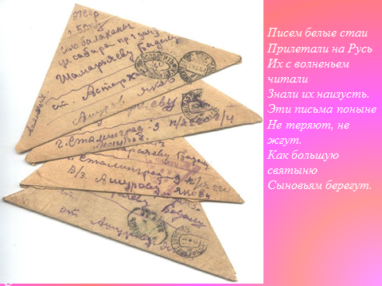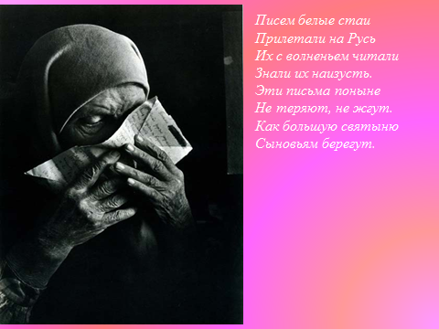

5.Заключительная часть.
Стих Евгения Евтушенко
Хотят ли русские войны?..
_М. Бернесу

Хотят ли русские войны?
Спросите вы у тишины
над ширью пашен и полей
и у берез и тополей.
Спросите вы у тех солдат,
что под березами лежат,
и пусть вам скажут их сыны,
хотят ли русские войны.

Не только за свою страну
солдаты гибли в ту войну,
а чтобы люди всей земли
спокойно видеть сны могли.
Под шелест листьев и афиш
ты спишь, Нью-Йорк, ты спишь, Париж.
Пусть вам ответят ваши сны,
хотят ли русские войны.

Да, мы умеем воевать,
но не хотим, чтобы опять
солдаты падали в бою
на землю грустную свою.
Спросите вы у матерей,
спросите у жены моей,
и вы тогда понять должны,
хотят ли русские войны.
1961

Дети работали сообща, подсказывая и помогая друг другу. Все дети были активны и эмоциональны.
Релаксация
-Я узнал (а)
-Имею представление о
-Научился (ась)
-Остались вопросы
-Оцениваю свою деятельность на баллов (по 10 бальной шкале).
6. Итог занятия.
– Что нового узнали сегодня на занятии?
– Чему научились?
-Кому на занятии было все понятно и интересно, нарисуйте веселого человечка.
-Если вы затруднялись при выполнении заданий, нарисуйте серьезного человечка.
-Кому было трудно и не интересно, нарисуйте печального человечка
7.Уборка рабочего места.

